ORDE van de dienst van Woord en Avondmaal
Witte Donderdag 1 april 2021 – 19.30 uur
Michaelskerk Grijpskerke
Op de avond van de Witte Donderdag gedenken we de inzetting van
het Heilig Avondmaal tijdens de viering van de Pesachmaaltijd van
Jezus en Zijn leerlingen.
Tijdens die maaltijd heeft Jezus de voeten van Zijn leerlingen
gewassen en leerde Hij ons – aan de vooravond van Zijn lijden en sterven -
om ‘elkaar de voeten te wassen’.
De kleur is wit. De Schriftlezingen zijn uit het Mattheüs- en Johannes-evangelie.
Voorganger : Ds. Fred van Slooten Orgel : Perry Boogaard
……………………………………………………………………………………………
WELKOM
ZINGEN : Ps. 116 : 1,3,6,7,8
STIL GEBED
BEMOEDIGING en GROET
GEBED , afgesloten met ZINGEN : Gez. 558 : 1,4,9
SCHRIFTLEZING : Johannes 13 : 1 t/m 15
ZINGEN : Gez. 569 : 1 t/m 4
SCHRIFTLEZING : Mattheüs 26 : 17 t/m 30
Zingen : Gez. 970 : 2,4,5
MEDITATIE
ZINGEN : Gez. 393 : 1,2,3
GEBEDEN
AVONDMAAL : Inleiding
Nodiging
Gebedsgroet
Tafelgebed
ZINGEN : Gez. 404B
Vervolg Tafelgebed en gedachtenis
Gebed en Onze Vader
ZINGEN : Gez. 408B
Uitdeling en communie
DANKZEGGING
ZINGEN : Gez. 378
ZEGEN.

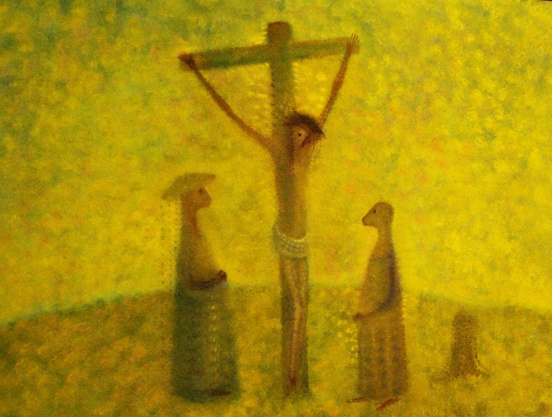
L i t u r g i e

Orde van dienst voor Goede Vrijdag
2 april 2021 in de protestantse Zionskerk te Oostkapelle.
Liturgische kleur: paars.
Predikant ds. Ph.A. Beukenhorst, ouderling van dienst Frans Vijlbrief en organist Cocky Klaver.

ORDE VAN DIENST
- Sober orgelspel vooraf, variaties ‘O liefde die verborgen zijt’
- De paaskaars brandt nog
- Welkom en mededelingen door de ouderling van dienst
- Inleiding en liturgische opening door de predikant
- Kijken en luisteren: Liedboek 558 – ‘Jezus, om uw lijden groot’

LEZING LIJDENSEVANGELIE VOLGENS JOHANNES
- 1ste Lezing: Johannes 18, 1 t/m 11
>Illustratie Aad de Haas, statie 1 – Jezus verraden door Judas
- 2de Lezing: Johannes 18, 12 t/m 18
>Thuis meezingen met het orgel: Liedboek 587: strofen 1 en 2
- 3de Lezing: Johannes 18, 19 t/m 24
>Kijken en luisteren: Liedboek 560: 1, 2, 3 – ‘Hij ging de weg zo eenzaam’
- 4de Lezing: Johannes 18, 25 t/m 27
>Orgelspel: koraal uit Johannes Passion, ‘Petrus der nicht denkt zurück’
- 5de Lezing: Johannes 18, 28 t/m 32
>Thuis meezingen met het orgel: Liedboek 575: strofen 1 en 2
- 6de Lezing: Johannes 18, 29 t/m 40
>Illustratie Aad de Haas, statie 2 – Jezus bij Pilatus
- 7de Lezing: Johannes 19, 1 t/m 16a
>Thuis meezingen met het orgel: Liedboek 576: strofen 1 en 2
- 8ste Lezing: Johannes 19, 16b t/m 22
>Illustratie Aad de Haas, statie 3 – Jezus draagt het kruis
- 9de Lezing: Johannes 19, 23 t/m 27
>Illustratie Aad de Haas 11, 12, 13 – Jezus wordt ontkleed, gekruisigd, sterft
- 10de Lezing: Johannes 19, 28 t/m 30
>Jezus blaast zijn laatste adem uit, de Paaskaars wordt gedoofd >Stilte
- 11de Lezing: Johannes 19, 31 t/m 37
>Thuis meezingen met het orgel: Liedboek 590: strofen 1 en 2
- 12de Lezing: Johannes 19, 38 t/m 42
>Illustratie Aad de Haas, 14, 15 – Jezus wordt van het kruis gehaald, begraven

GEBEDEN EN SLOTWOORD
- Gebeden – Stil gebed – Onze Vader (bid thuis mee) – Slotwoord – Stilte

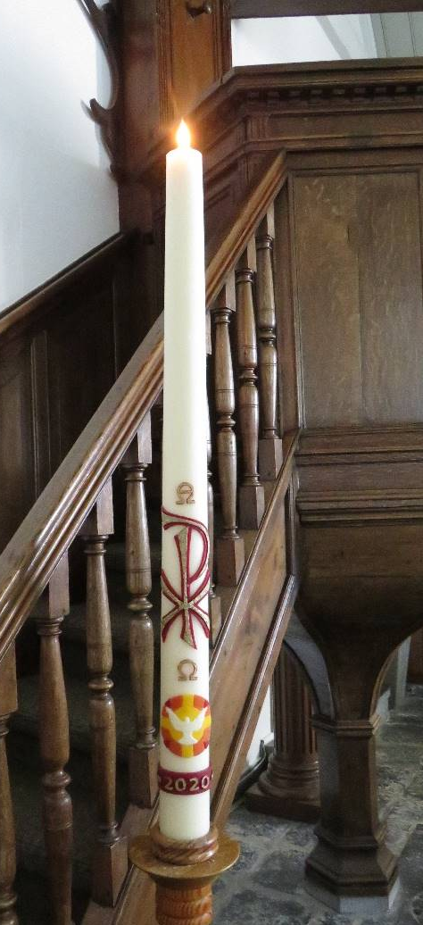
L i t u r g i e

Orde van dienst voor de Paasvroegdienst op zondag 4 april 2021 om 6.00 uur in de protestantse Dorpskerk te Oostkapelle.
Liturgische kleur: wit.
Predikant ds. Ph.A. Beukenhorst, ouderling van dienst Maya Scheunhage-Vos en organist Rinus Jobse.

LICHT VAN DE PAASKAARS
- Sober orgelspel vooraf: ‘O Heer, wees met uw kerk’
- Binnenkomst ouderling en predikant
- Korte inleiding door de predikant
- De Paaskaars wordt binnen gebracht
- Symboliek van de Paaskaars
- Liturgische groet
- Kijken en thuis meezingen: Liedboek 601: strofen 1, 2 en 3 – ‘Licht dat ons aanstoot in de morgen’

DOOPGEDACHTENIS
- Doopgedachtenis
- Bijbellezing door de ouderling van dienst: Romeinen 6, 3 t/m 5
- Vernieuwing doopbeloften
- Orgelspel en meezingen: Liedboek 675 strofe 1 – ‘Geest van hierboven’

OPSTANDINGSEVANGELIE
- Verkondiging van het opstandingsevangelie
- Bijbellezing door de ouderling van dienst: Marcus 16, 5 t/m 7
- Kort woord van de predikant
- Orgelspel en meezingen: Liedboek 617 strofen 1, 2 en 3 – ‘De Heer is waarlijk opgestaan’

GEBED EN ZEGEN
- Kaarsengebed in de Paasvroegdienst
- Kijken en thuis meezingen: Liedboek 598 – ‘Als alles duister is, ontsteek dan een lichtend vuur’
- Slotwoorden
- Heenzending en zegen
- Uitbundig orgelspel: variaties over ‘Wees gegroet, gij eersteling der dagen’

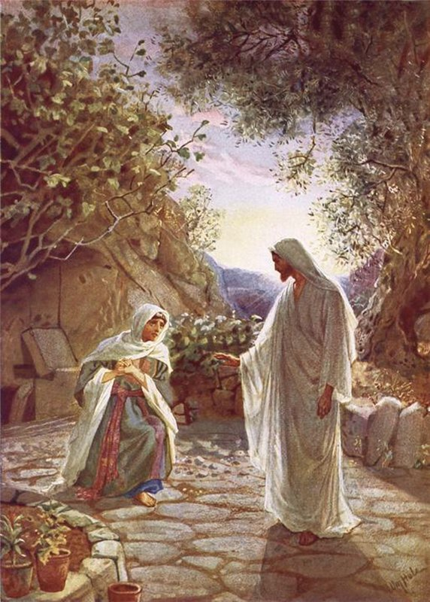
L i t u r g i e

Orde van dienst voor de Paasdienst op zondag 4 april 2021 om 10 uur in de protestantse Zionskerk te Oostkapelle.
1ste zondag van Pasen.
Liturgische kleur: wit.
Predikant ds. Ph.A. Beukenhorst, ouderling van dienst Ron Waverijn en organist Rinus Jobse.

DIENST VAN DE VOORBEREIDING
- Orgelspel vooraf: variaties op “Daar juicht een toon daar klinkt een stem” (Henri Malan)
- Welkom en mededelingen door de ouderling
- Lied luisteren en thuis meezingen: Liedboek Psalm 118: strofen 1 en 5 – ‘Laat ieder ’s Heren goedheid prijzen’ [Psalm v/d zondag]
- Inleiding en liturgische opening
- Lied luisteren en thuis meezingen: Liedboek 624: strofen 1 en 3 – ‘Christus, onze Heer, verrees, halleluja!’
- Voor de kinderen
- Lied meezingen: ‘Weet je dat de lente komt… weet je wel dat Jezus leeft’

DIENST VAN HET WOORD
- Gebed bij de opening van de Bijbel
- Bijbellezingen: Johannes 20, 1 t/m 18 door de ouderling van dienst
- Meditatief orgelspel vóór de preek: Een morgen ongedacht (Melchior Vulpius)
- Korte preek
- Lied luisteren en thuis meezingen: Liedboek 839: strofen 1, 2, 3 en 4 – ‘Heer van de dans’ (gezongen door Sera Noa)

DIENST VAN GEBEDEN EN GAVEN
- Voorbeden – Stil gebed – Onze Vader (bid thuis mee)
- Collecte (rekeningnummers): 1. PG Oostkapelle (NL38 RABO 0375 5191 57); 2. Paascollecte Kerk in Actie (via de Diaconie: NL45 RBRB 0845 0168 57).
- Lied luisteren en thuis meezingen: Liedboek 634 – ‘U zij de glorie, opgestane Heer, U zij de victorie’ [oude tekst]
- Slotwoord – Heenzending en Zegen
- Uitbundig uitleidend orgelspel: “Ik zeg het allen, dat Hij leeft” (Johan Crüger)

